4. DOMAČA NALOGA
Delo z Git in GitHub ter odgovori o storitvah EC2 in GitHub
Študent | Michel Velkov
Predmet | Računalništvo v oblaku in mobilne rešitve
Datum oddaje | 31.3.2026

1. Delo z Git in GitHub
Pri nalogi sem pripravil lokalni Git repozitorij, ustvaril zahtevano strukturo map, izvedel prvi commit, lokalni projekt povezal z GitHub repozitorijem in spremembe prenesel v oblak. Nato sem v mapo srecanje4 dodal vsebino te domače naloge, spremembe ponovno commit-al in jih poslal na GitHub.
1.1 Struktura lokalne mape
Glavna mapa je poimenovana v obliki priimek_ime. V njej se nahajajo štiri podmape, v katere se shranijo dokazila po posameznih srečanjih.
Struktura map
velkov_michel/
├── srecanje1/
├── srecanje2/
├── srecanje3/
└── srecanje4/

1.2 Uporabljeni Git ukazi
Za pripravo lokalnega repozitorija, nastavitev identitete avtorja, ustvarjanje commitov ter povezavo z GitHub repozitorijem sem uporabil naslednje ukaze.
Git ukazi
# 1. Ustvarjanje lokalne mape in podmap
mkdir velkov_michel
cd velkov_michel
mkdir srecanje1
mkdir srecanje2
mkdir srecanje3
mkdir srecanje4
# 2. Inicializacija lokalnega repozitorija
git init
# 3. Nastavitev identitete avtorja (samo prvič)
git config --global user.name "Michel Velkov"
git config --global user.email "michel.velkov@gmail.com"
# 4. Dodajanje datotek in prvi commit
git add .
git commit -m "Prva verzija projekta"
# 5. Povezava z GitHub repozitorijem
git remote add origin https://github.com/almaVelkov2026/racunalnistvo-v-oblaku.git
git branch -M main
git push -u origin main
# 6. Dodajanje nove vsebine v srecanje4, novi commit in push
git add .
git commit -m "Dodana vsebina za 4. domaco nalogo"
git push

1.3 Razporeditev vsebine po mapah
Nastavitev | Vrednost
srecanje1 | Dokazila prvega srečanja, na primer virtualni računalnik, Linux, IP naslov, Apache ali povezava s PuTTY/openSSH.
srecanje2 | Dokazila drugega srečanja, na primer IAM uporabnik, MFA, EC2 instanca, VPC, subnet in security group.
srecanje3 | Dokazila tretjega srečanja, na primer AWS CLI skripta, nova EC2 instanca in delujoča Apache stran.
srecanje4 | Dokazila četrte domače naloge: Git repozitorij, commiti, GitHub repozitorij, push in končna verzija oddaje.

2. Branje dokumenta 9123
Med branjem dokumenta sem označil manj razumljive dele besedila in pripravil vprašanja z odgovori. Spodaj je urejen pregled z zapisom strani, odseka, vprašanja in odgovora.
2.1 Manj razumljivi deli dokumenta
Zap. št. | Stran | Odsek | Manj razumljiv del
1
2
3
4
5

2.2 Vprašanja in odgovori
Zap. št. | Vprašanje | Odgovor
1
2
3
4
5

3. Odgovori na obvezna vprašanja
3.1 Kateri model oblačne storitve uporabljata EC2 in GitHub?
Storitev EC2 uvrstimo v model IaaS (Infrastructure as a Service), ker uporabnik v oblaku dobi virtualni računalnik oziroma infrastrukturo, medtem ko za fizično opremo, hipervizor in osnovno omrežje skrbi ponudnik AWS. GitHub uvrstimo v model SaaS (Software as a Service), ker uporabnik uporablja že pripravljeno spletno storitev za gostovanje repozitorijev, sodelovanje in nadzor verzij.
Virtualni računalnik, ki je bil nameščen lokalno na prvem srečanju, ni oblačna storitev. Gre za lokalno virtualizacijo na lastnem računalniku, kjer za strojno opremo, omrežje, električno energijo in vzdrževanje skrbi uporabnik sam. Tak sistem ni ponujen kot storitev prek interneta, zato ga ne štejemo med cloud storitve.
3.2 Kategorije virov pri storitvah EC2 in GitHub
EC2 sodi predvsem v kategorijo compute, ker uporabniku zagotavlja procesorsko moč, delovni pomnilnik in izvajanje virtualnega računalnika. Pri tem uporablja tudi omrežje in trajni pomnilnik, vendar je njegova osnovna naloga računska obdelava.
GitHub je glede na podane kategorije najbližje kategoriji storage, saj omogoča shranjevanje izvorne kode, zgodovine sprememb, različic datotek in projektne dokumentacije. Hkrati je GitHub tudi storitev za sodelovanje, vendar ga izmed navedenih virov najbolj ustrezno uvrstimo med shranjevanje podatkov.
3.3 Uvrstitev storitev med IaaS, PaaS in SaaS
EC2 uvrstimo med IaaS, ker AWS ponuja infrastrukturo v obliki virtualnega računalnika, uporabnik pa sam izbira operacijski sistem, namešča programsko opremo in upravlja nastavitve v svoji instanci.
GitHub uvrstimo med SaaS, ker uporabnik uporablja že zgrajeno in upravljano aplikacijo. Do storitve dostopa prek brskalnika ali Git odjemalca, brez upravljanja strežnikov in druge infrastrukture v ozadju.
3.4 Primeri uporabe storitev EC2 in GitHub
- EC2 lahko uporabimo za gostovanje spletnega strežnika ali spletne aplikacije.
- EC2 lahko uporabimo kot testno ali razvojno okolje za nameščanje in preverjanje strežniške programske opreme.
- GitHub lahko uporabimo za shranjevanje in verzioniranje izvorne kode projekta.
- GitHub lahko uporabimo za sodelovanje več članov ekipe pri skupnem projektu ter za varnostno kopijo repozitorija v oblaku.
4. Priloge
Slika 1: Struktura mape priimek_ime
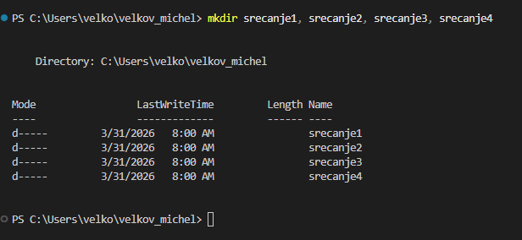

Slika 2: Inicializacija repozitorija
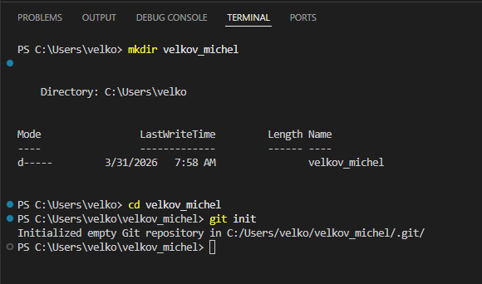

Slika 3: Prvi commit
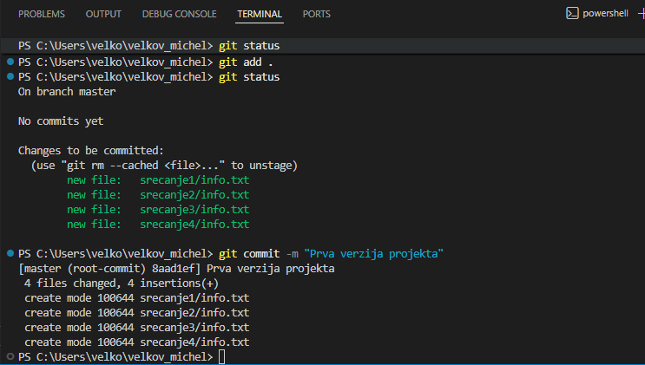

Slika 4: GitHub repozitorij
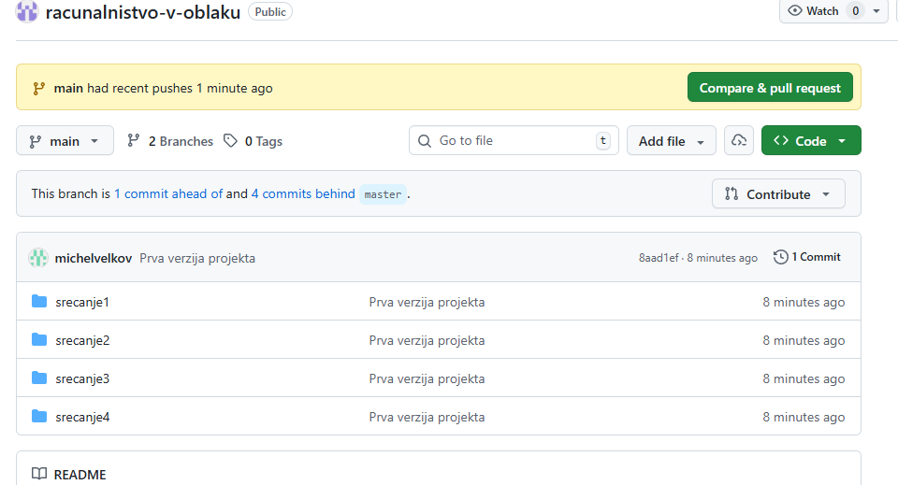

Slika 5: Drugi commit in push
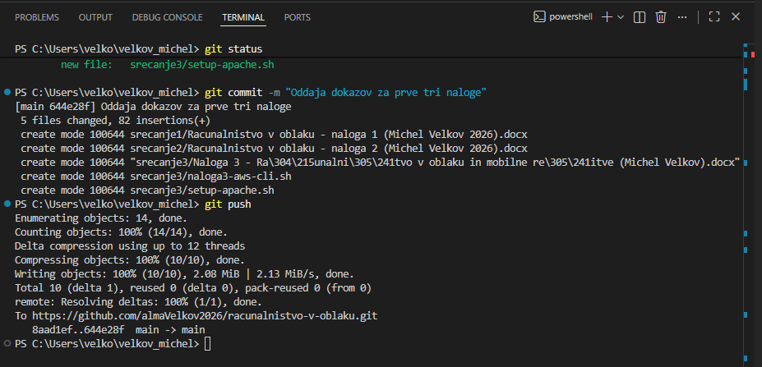

5. Zaključek
Pri nalogi sem pripravil lokalni Git repozitorij, ustvaril zahtevano strukturo map, izvedel verzioniranje sprememb in projekt prenesel na GitHub. Poleg praktičnega dela sem pripravil še odgovore o storitvah EC2 in GitHub ter uredil pregled manj razumljivih delov dokumenta 9123 z vprašanji in odgovori.

